Lektionen 56-60
für Deutschunterricht mit Flüchtlingen
von Kathrin Pope (Wycliffe Schweiz), Silvia Rohrbach und Team,
inspiriert durch die „Ersten 100 Stunden“ von Greg Thomson
Test-Version - 29. Juni 2018
Korrekturen und Verbesserungsvorschläge sind herzlich willkommen. Bitte an kathrin_pope@wycliffe.ch senden.

Hinweise zur Benutzung dieser Lektionspläne
- Anschließend an jede Lektion befinden sich Bilderbögen mit einfachen Strichzeichnungen, die im Unterricht verwendet werden können. Wer sich farbige Bilder oder bessere Qualität wünscht, findet Hinweise zu einer großen Auswahl an Bildern zu vielen verschiedenen Themen in der „Ideenbörse“ unter wycliff.de/fluechtlinge.
- Die Bilder stammen teils von Angela Thomson, Begleitmaterial zu "Die ersten 100 Stunden", teils handelt es sich um Internetbilder, die zur nicht-kommerziellen Nutzung freigegeben sind. Die Bilder wurden von Ursula Thomi (Wycliffe Schweiz) zusammengestellt, zum Teil angepasst oder auch selber gezeichnet. Wo die Quelle im Bild angegeben ist, darf diese nicht entfernt werden. Sämtliche Bilder sind frei verfügbar zum Ausdrucken und Vervielfältigen für den persönlichen Unterricht, dürfen aber nicht für kommerzielle Zwecke genutzt werden.
- Siehe auch die weiteren Hinweise vor den Lektionen 1, 16, 21, 26, 31, 36, 41, 46 und 51.

Weitere Hinweise
Die Lernenden sind nach 55 Lektionen noch keine Könner, aber sie sind auch nicht mehr ganz blutige Anfänger. Wir empfehlen deshalb, in jede Lektion ein wenig „Landeskunde“ einzubauen. Die Bedürfnisse der Lernenden sind natürlich je nach Lerngruppe und Umfeld unterschiedlich. Hier einige Themenvorschläge:
- Orientierung vor Ort - wo fährt welcher Bus hin? Wo ist das Schwimmbad, der Stadtpark, der Spielplatz, wo kann man joggen…?
- Wie funktioniert der Ticketautomat am Bahnhof?
- Wo kann man was einkaufen?
- Wo kann man günstig einkaufen?
- Was ist ein Second-Hand-Laden / Trödelladen/ eine Brockenstube? Wo findet man so etwas?
- Wie füllt man Formulare aus?
- Welche Schulen und Kindergärten gibt es am Ort?
- Das Schulsystem: In welchem Alter gehen die Kinder in welche Einrichtung? Wie läuft die Einschulung ab?
- Welche Ärzte gibt es im Ort? Wo ist das nächste Krankenhaus/Spital? Wer ist für was zuständig? Wo rufe ich im Notfall an? Wie bekomme ich einen Arzttermin? Wie funktioniert die Krankenversicherung / das Bezahlen der Arztrechnung?
- Wo gibt es die besten Handytarife, wie schließe ich einen Handyvertrag ab?
- Ortsspezifische Anlässe (Jahrmarkt, Schützenfest, Karneval, Fasnacht usw.)
- Gehen Sie mit Ihrer Lerngruppe an die jeweiligen Orte oder in die jeweiligen Geschäfte und üben Sie vor Ort!
In einer Lerngruppe kommen von Zeit zu Zeit auch spezifische Fragen auf zum Verhalten der Menschen im Gastland . Solche Gelegenheiten können wir nutzen, um unsere Kultur zu erklären. Oder zumindest zu beschreiben. Erklären können wir manche Dinge ja auch nicht. Das Gespräch soll unbedingt auf Deutsch stattfinden, auch wenn eine andere gemeinsame Sprache vorhanden ist. Was zu kompliziert ist, um zu diesem Zeitpunkt auf Deutsch zu erklären, muss eben warten.

Lektion 56
Übung | Beschreibung | Benötigtes Material
Übung 1: Personalpronomen für Gegenstände (Reaktionsübung) | Teil 1: Mit Hilfe von Playmobil-Männern und Frauen wiederholen wir die Pronomen er und sie, indem wir die Playmobil-Figuren auf dem Stadtplan umher führen. Der Sprachpate sagt z.B. Dies ist ein Mann, er geht zur Schule. Dies ist eine Frau, sie geht zum Bahnhof. Sie geht über die Straße, er geht über die Brücke. Usw. – Darauf achten, dass die Lernenden die Pronomen er und sie wahrnehmen und dass allen klar ist, dass er für Männer und sie für Frauen verwendet wird. - Bis hierher sollte alles längst bekannt sein.  Teil 2: In diesem Teil der Übung vermitteln wir nun, dass er und sie auch für Gegenstände verwendet wird, nicht nur für Personen, je nach grammatischem Geschlecht. Gleichzeitig führen wir das sächliche Pronomen es ein.  Der Sprachpate hält jeweils den entsprechenden Gegenstand hoch und sagt z.B: Der Teller ist groß. Er ist groß. Dieser Teller ist klein. Er ist klein. Die Tasse ist groß. Sie ist groß. Die Tasse ist klein. Sie ist klein. Das Glas ist groß. Es ist groß. Das Glas ist klein. Es ist klein. –  Diese Aussagen aufnehmen.  Dann sagt der Sprachpate in unvorhersehbarer Reihenfolge: Er ist groß, sie ist klein, er ist klein, es ist groß usw. Die Lernenden reagieren, indem sie auf den richtigen Gegenstand zeigen.  Teil 3: Der Sprachpate macht weitere Sätze der folgenden Art: Der Herd ist heiß, er ist heiß. Die Waschmaschine läuft, sie läuft. Das Spülbecken ist voll Wasser, es ist voll. Das Wasser ist schmutzig, es ist nicht sauber. Usw. Die Lernenden reagieren, indem sie auf das Bild zeigen, über das der Sprachpate gerade etwas aussagt.  Mindestens 10 solcher Satzpaare aufnehmen. Darauf achten, dass alle drei Geschlechter vorkommen. | Für Teil 1: Playmobil. Stadtplan (L7).  Für Teil 2: Drei bekannte Gegenstände, je in einer großen und einer kleinen Ausführung. Wichtig ist, dass die Gegenstände je ein männliches, ein weibliches und ein sächliches Nomen darstellen. Z.B. der Teller, die Tasse, das Glas, oder das Messer, die Gabel, der Löffel.  Für Teil 3: Pro Person ein Bilderbogen mit bekannten Vokabeln, z.B. die Kücheneinrichtung (L50)
Übung 2: Wörter zum Beschreiben von Personen  (Schnelles Dutzend) | Nach den Regeln des Schnellen Dutzends führen wir die folgenden Begriffe ein:  groß, klein, dick, dünn, schlank, ich habe blonde Haare, ich habe dunkle Haare, die Brille, lang, kurz, ich habe glatte Haare, , ich habe Locken, ich habe krauses Haar, ich habe eine Glatze. (Groß, klein, lang, kurz und Brille sind hier Wiederholung.)  (Wenn Frauen von der Glatze sprechen, sagen wir er hat eine Glatze. )  Aufnehmen.  Wir wiederholen auch die Begriffe für das Gesicht von L53. | Pro Person ein Bilderbogen, sowie der Bilderbogen von L53.  Für manche Begriffe eignen sich Fotos (oder anwesende Personen) besser als die Strichzeichnungen vom Bilderbogen.
Übung 3: Personen beschreiben  (Reaktionsübung) | Der Sprachpate beschreibt die auf den Fotos dargestellten Personen, eine nach der anderen, und verwendet dabei möglichst viele der früher gelernten und der neuen Begriffe zur Beschreibung von Personen.  Zu beachten: Wir vermeiden nach wie vor die schwierige Adjektiv-Deklination. Wir sagen also nicht Diese Frau hat lange Haare, sondern Ihre Haare sind lang.  Mindestens eine dieser Beschreibungen aufnehmen. | Fotos von einigen unterschiedlichen Personen.
Übung 4: klein, kleiner, am kleinsten usw.  (Reaktionsübung) | Teil 1: Der Sprachpate macht Aussagen wie: Dieser Bleistift ist lang, dieser ist länger, dieser ist am längsten. Usw. Er zeigt jeweils auf das entsprechende Bild auf dem Bilderbogen. Groß, größer, am größten, klein, kleiner, am kleinsten, lang, länger, am längsten, kurz, kürzer am kürzesten – sollen alle vorkommen.  Anmerkung: Das erste Bild der Dreier-Serie (lang, kurz, usw.) macht für sich allein jeweils nicht viel Sinn. Erst im Vergleich mit „länger, am längsten“ kann man z.B. die Haaren auf dem Bild als „lang“ bezeichnen. – Der Sprachpate muss diese Spannung zunächst aushalten und den Blick für das ganze „Dreierpack“ vermitteln.  Aufnehmen.  Teil 2: Der Sprachpate stellt nun Fragen: Welcher Bleistift ist am kürzesten? Welches Kind ist am kleinsten? Usw. Zu jedem Adjektiv einige Fragen stellen, bevor wir zum nächsten Adjektiv übergehen.  Einen Teil der Sätze aufnehmen.  Die Lernenden reagieren, indem sie auf das richtige Bild zeigen.  Teil 3: Nun mischen wir die Adjektive: Welcher Bleistift ist am längsten? Welcher Berg ist am höchsten? Welches Kind ist am kleinsten? Welcher Berg ist höher? Welcher Bleistift ist kurz? Usw.  Die Lernenden reagieren, indem sie auf das richtige Bild zeigen.  Einen Teil der Sätze aufnehmen.  Zu beachten: Wir vermeiden die Adjektiv-Deklination. Wir sagen also nicht Dies ist der höchste Berg, sondern Dieser Berg ist am höchsten. | Pro Person ein Bilderbogen mit unterschiedlich großen / kleinen / langen / kurzen / hohen Gegenständen / Personen (am Ende der Lektion).
Übung 5: Schulausflug und Wochentage  (Sprechübung) | Teil 1: Wir wiederholen die Wörter zum Thema Ausflug (L55).  Teil 2: Der Sprachpate macht einige Aussagen, jeweils mit einem Wochentag am Satzanfang. Beispiel: Am Montag mache ich ein Feuer. Am Dienstag esse ich ein Picknick. Usw. Dann machen die Lernenden solche Aussagen. Der Sprachpate korrigiert wenn nötig. (Zum Korrigieren von falscher Wortstellung: Siehe Hinweis vor Lektion 46.) | Pro Person ein Bilderbogen von L55 sowie die Bilder zum Thema Ausflug.
Übung 6: Der (Schul-)Ausflug (Sprechübung) | Wir führen mit den Lernenden ein Gespräch über Ausflüge. Was macht man auf einem Ausflug?. Gehen ihre Kinder auf Schulausflüge? Wohin? Was macht man dort? Macht man in den Heimatländern der Lernenden auch Ausflüge? Schulausflüge? Was macht man auf solchen Ausflügen? Sind sie anders als hier? – In der Gegenwartsform bleiben!  Man könnte auch einen gemeinsamen Ausflug planen.

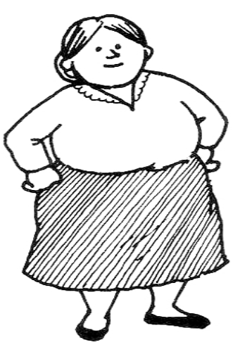 | 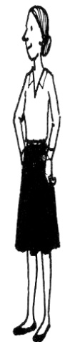 | 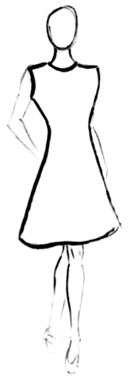
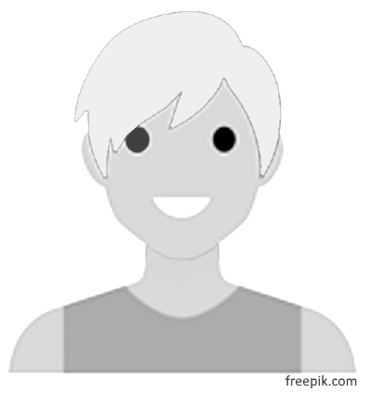 | 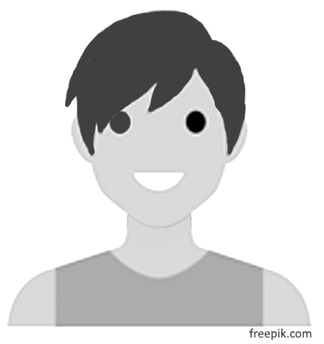 | 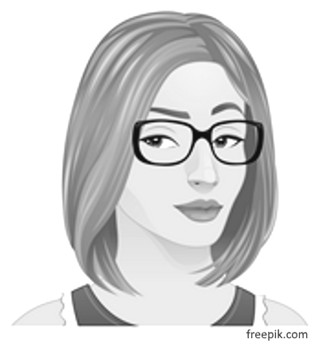
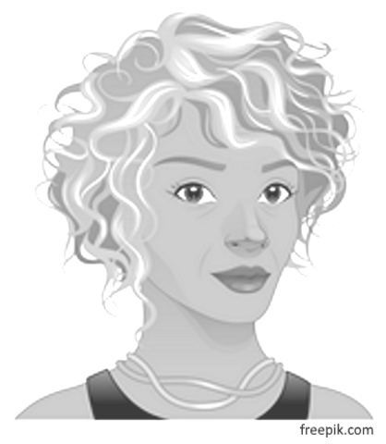 | 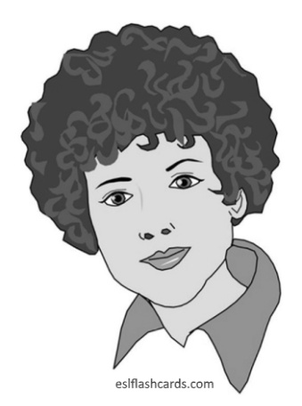 | 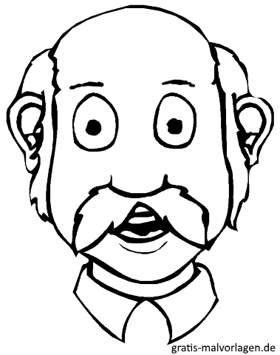

schlank | dünn | dick
Ich habe glatte Haare | Ich habe dunkle Haare | Ich habe blonde Haare
Ich habe eine Glatze (oder:  Er hat eine Glatze) | Ich habe krauses Haar | Ich habe Locken

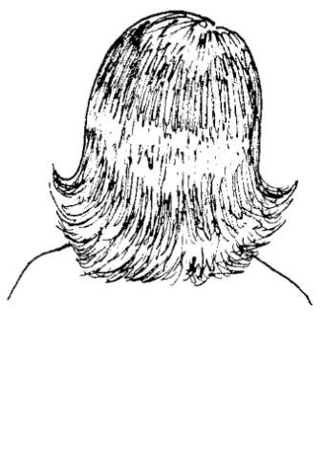 | 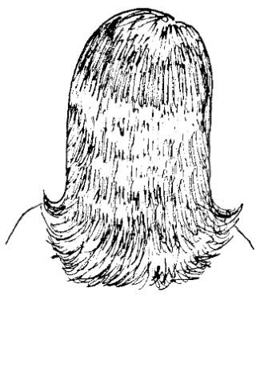 | 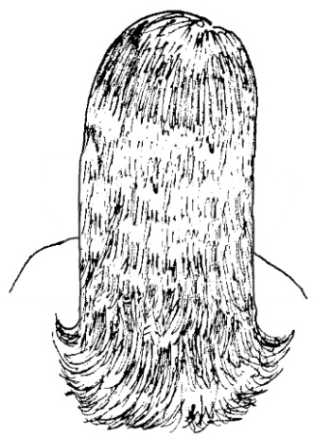
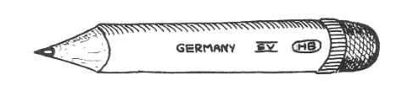
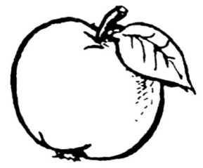
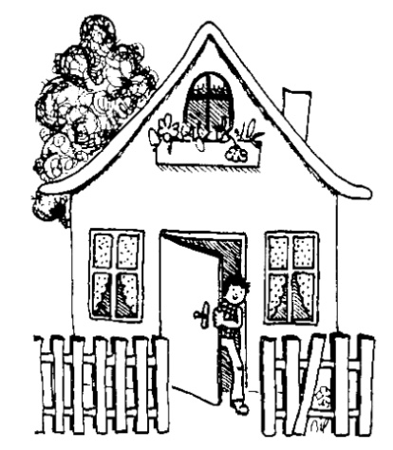 | 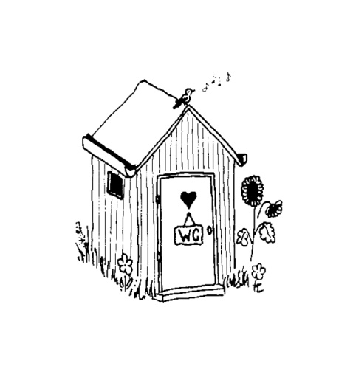 | 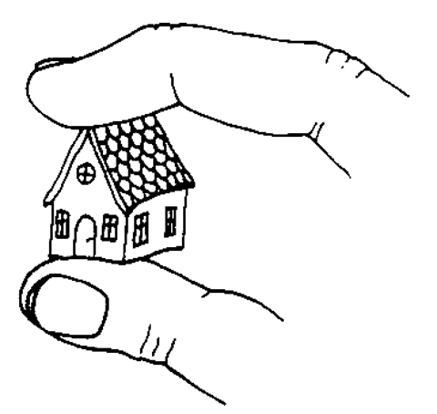

am längsten | länger | lang
am kürzesten | kürzer | kurz
am größten | größer | groß
am kleinsten | kleiner | klein

Lektion 57
Übung | Beschreibung | Benötigtes Material
Übung 1: Personalpronomen mit Gegenständen (Sprechübung) | Wir wiederholen kurz Teil 3 von L56 Übung 1:  Der Sprachpate macht Sätze der folgenden Art: Der Herd ist heiß, er ist heiß. Die Waschmaschine läuft, sie läuft. Das Spülbecken ist voll Wasser, es ist voll. Das Wasser ist schmutzig, es ist nicht sauber. Usw. Die Lernenden reagieren, indem sie auf das Bild zeigen, über das der Sprachpate gerade etwas aussagt.  Dann machen die Lernenden selber einige solche Aussagen.  Wir nehmen nun den Wohnungsgrundriss (L43) zur Hand, der Sprachpate stellt Fragen an die Lernenden, z.B.: Ist die Küche groß? Antwort: Ja, sie ist groß (oder Nein, sie ist klein). – Ist die Tür offen? – Ja, sie ist offen. Usw.  Jeder soll mehrmals drankommen. | Pro Person:  ein Bilderbogen L50 (Kücheneinrichtung).  Wohnungsgrundriss von L43.
Übung 2: Weitere Körperteile (Schnelles Dutzend) | Nach den Regeln des Schnellen Dutzends und mit Hilfe der eigenen Körperteile führen wir die folgenden Begriffe ein:  das Gesicht, das Kinn, der Ellbogen, das Handgelenk, die Finger, der Oberschenkel, die Wade, die Ferse, der Knöchel, die Zehen, die Brust.  Aufnehmen. | Pro Person ein Bilderbogen (als Hilfe beim Vertiefen mit der Aufnahme zu Hause).
Übung 3: Gymnastik | Wir machen als Lerngruppe eine Reihe von Gymnastikübungen, z.B. Lockerungsübungen für Schultern, Arme, Finger, usw. Der Sprachpate macht die Übungen vor während er beschreibt, was er gerade tut. Er verwendet bei der Beschreibung möglichst viele der bisher gelernten Körperteile.  Einen Teil dieser Übung aufnehmen.
Übung 4: immer, immer noch, nie, nicht mehr, wieder | Wir gehen vor wie bei L52 Übungen 2 und 6: Wir führen mit den Lernenden ein Gespräch (natürlich auf Deutsch!), in dem wie die Bedeutung der Begriffe herausarbeiten. Der Sprachpate macht für jeden Begriff mehrere Beispiele, die im Umfeld der Lerngruppe Sinn machen, und er gibt den Lernenden die Gelegenheit, die Begriffe selber in Sätzen zu verwenden.  Einige Beispiele:  immer  A kann nicht um 14 Uhr hier sein, er kommt immer eine halbe Stunde zu spät.  B fährt immer Fahrrad / Velo, auch wenn es regnet.  immer noch  Mein Kind ist schon ein Jahr alt, aber es hat immer noch keine Zähne.  B ist schon lange hier, aber er mag den Winter immer noch nicht.  C hat schon dreimal gefehlt, er ist immer noch krank.  nie  A kommt immer zum Deutschkurs, sie fehlt nie. B hat ein Fahrrad / Velo, er fährt nie Bus.  nicht mehr  A hat Arbeit, sie kommt nicht mehr zum Deutschkurs.  Ist das ein Apfel oder eine Birne? B weiß es nicht mehr.  wieder  B hat im Mai ein Baby bekommen, aber jetzt kommt sie wieder zum Deutschkurs.  C hat ihr Ticket verloren, aber sie hat es wieder gefunden.  Solange bei einem Begriff bleiben, bis die Lernenden die Bedeutung erfasst haben.  Für jeden Begriff drei bis vier Sätze aufnehmen.
Übung 5:  (Sprechübung) | Wir betrachten und beschreiben gemeinsam ein Bild /Foto von einem Ereignis, an dem möglichst alle teilgenommen haben, das also bekannt ist. Zum Beispiel von einem gemeinsamen Ausflug.  Der Sprachpate macht den Anfang, er macht eine kurze Aussage zum ersten Bild. Z.B. Ich sehe 3 Männer und 4 Frauen. Dann machen die Lernenden kurze Aussagen zu dem Bild. Wenn nichts kommt, kann der Sprachpate spezifische Fragen stellen. Was macht dieser Mann? Wer ist das? Was hat er in der Hand? Ist er wütend? Usw. – Wir setzen niemanden unter Druck, schwierige Dinge auszudrücken, aber wir geben den Lernenden Gelegenheit, Dinge zu sagen, die sie ausdrücken können.  Dann gehen wir ebenso vor mit dem zweiten und dem dritten Bild.  Zum Schluss machen wir eine Aufnahme: Der Sprachpate beschreibt die Bilder nochmals, in einfacher Sprache und kurzen Sätzen, mit den gleichen Vokabeln, die in der gemeinsamen Beschreibung verwendet worden sind. Es ist für die Lernenden frustrierend, wenn in der Aufnahme unbekannte Vokabeln vorkommen. | Bilder von einem Ausflug, idealerweise einige Fotos von einem Ausflug, den die Lerngruppe gemeinsam unternommen hat. Wenn die Bilder nicht groß genug sind, dass alle sie gut sehen können, braucht es so viele Exemplare, dass jeweils zwei Personen eins vor sich haben.
Übung 6: obwohl, weil  (Reaktionsübung) | Teil 1 (obwohl): Der Sprachpate macht viele Sätze der folgenden Art: Ich gehe in die Stadt, obwohl es regnet. Ich gehe ohne Jacke hinaus, obwohl es kalt ist. Ich trage einen Pullover, obwohl es heiß ist. Ich gehe in den Wald, obwohl es stürmt. Usw.  Die Lernenden reagieren, indem sie auf dem Bilderbogen „Wetter“ auf das richtige Bild zeigen. Darauf achten, dass nur bekanntes Vokabular verwendet wird. Die Sätze sollen im Umfeld der Lerngruppe Sinn machen.  Etwa 10 solche Sätze aufnehmen.  Teil 2 (weil): Der Sprachpate macht Sätze folgender Art: Ich bleibe zuhause, weil es regnet. Ich trage einen Pullover, weil es kalt ist. Ich trage keinen Pullover, weil es heiß ist. Ich trage eine Schirmmütze / Dächlikappe, weil die Sonne scheint. Usw. Die Lernenden reagieren wie oben. – Wir verzichten auf theoretische Erklärungen zur veränderten Wortstellung.  Etwa 10 solche Sätze aufnehmen.  Teil 3: Der Sprachpate kombiniert Satzpaare, bei denen sich der zweite Teil jeweils nur durch obwohl / weil unterscheidet: Ich gehe in die Stadt, obwohl es regnet. Ich bleibe zuhause, weil es regnet. Usw. | Bilderbogen Wetter (L41)

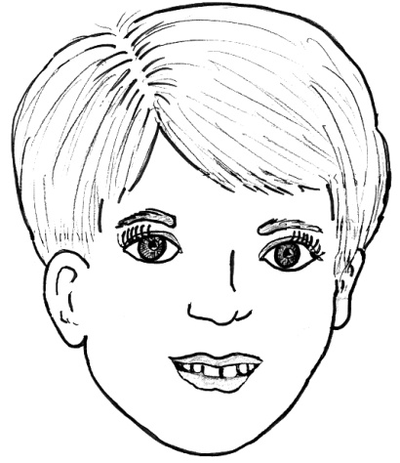 | 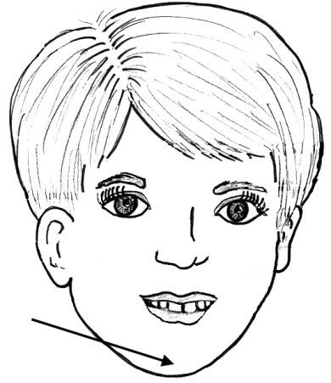 | 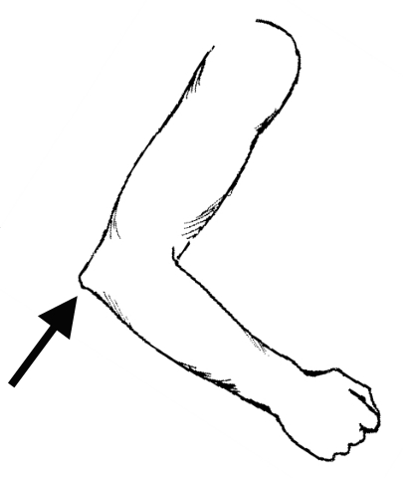
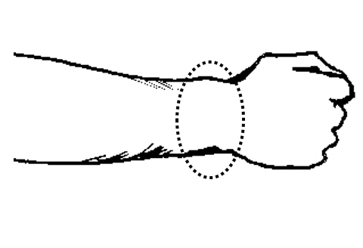 | 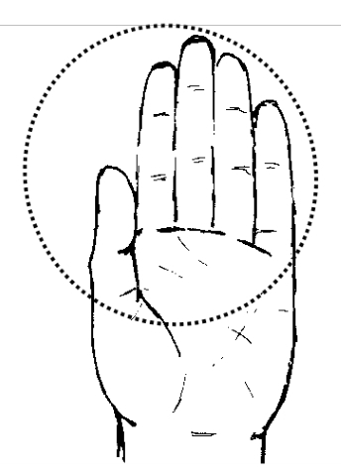 | 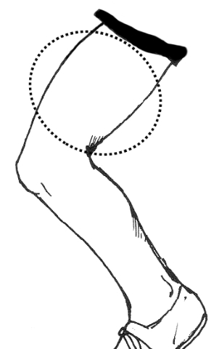
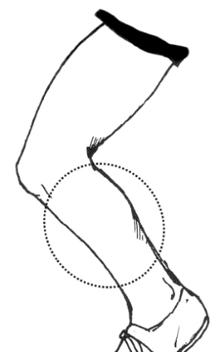 | 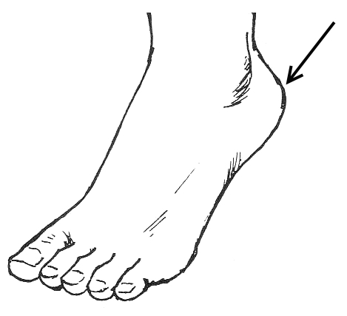 | 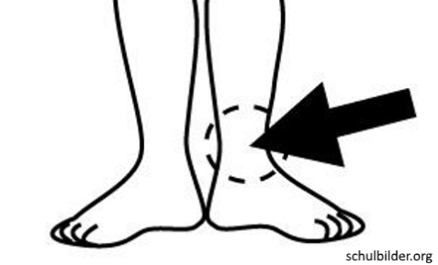
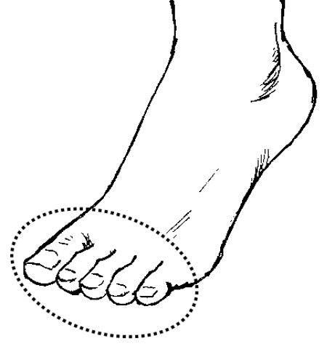 | 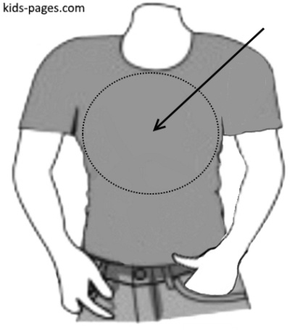

der Ellbogen | das Kinn | das Gesicht
der Oberschenkel | die Finger | das Handgelenk
der Knöchel | die Ferse | die Wade
 | die Brust | die Zehen

Lektion 58
Übung | Beschreibung | Benötigtes Material
Übung 1: weil (Sprechübung) | Teil 1: Als Wiederholung zu L57 Übung 6 macht der Sprachpate eine Reihe von Sätzen der folgenden Art: Ich trage einen Pullover, weil es kalt ist.  Teil 2: Der Sprachpate stellt viele Warum-Fragen, auf die man mit einem „weil“-Satz antworten kann. Z.B: Warum trägst du einen Pullover? Die Lernenden antworten z.B: Weil es kalt ist.  Jeder soll mehrmals drankommen. | Bilderbogen Wetter (L41)
Übung 2: alle Gegenwartsformen von ich lese, ich treffe  (Reaktionsübung) | Teil 1 (lesen): Der Sprachpate macht Aussagen wie: Ich lese, ich lese ein Buch, ich lese einen Brief.  Die Lernenden zeigen jeweils auf den richtigen Gegenstand.  Dann weiter in der du-Form: Du liest, du liest einen Brief, du liest das Formular.  Dann Sätze mit ich und du mischen.  Dann Sätze mit er/sie: Er liest ein Buch, der Mann liest ein Buch, das Kind liest ein Buch, die Frau liest ein Buch, sie liest ein Buch, der Hund liest ein Buch (ein solcher „Unsinn-Satz“ zwischendurch kann zur Auflockerung alle zum Lachen bringen ), usw.  Dann Wir lesen…, ihr lest…, sie lesen…  Die Lernenden zeigen jeweils auf den richtigen Gegenstand und die richtige Person.  Zu jeder Person (ich, du, usw.) mindestens 3 Sätze aufnehmen.  Dann die Personen durcheinander verwenden. Ich lese ein Buch, sie liest ein Heft, wir lesen einen Brief, sie lesen ein Formular, usw.  Die Lernenden reagieren, indem sie auf die richtige Person und auf den richtigen Gegenstand zeigen. – Für er / sie und sie Mehrzahl verwenden wir Playmobil-Figuren (ein Mann, eine Frau, eine gemischte Gruppe).  Teil 2 (treffen): Wir gehen grundsätzlich vor wie in Teil 1 und machen wiederum viele Beispiele. Ich treffe einen Mann, du triffst einen Mann, (diese beiden mehrmals sagen - mimen). Er trifft das Kind, die Frau trifft das Kind, sie trifft den Hund, der Mann trifft das Pferd, usw. Wir treffen Ahmed, ihr trefft Fatima, sie treffen die Kinder, die Eltern treffen die Lehrerin, die Kinder treffen die Eltern, usw. – Die Lernenden zeigen jeweils auf die richtigen Personen bzw. das richtige Tier.  Zu jeder Person mindestens 3 Sätze aufnehmen.  Weitere Sätze machen, in denen die verschiedenen Personen in unvorhersehbarer Reihenfolge vorkommen. Die Lernenden zeigen. | Einige Gegenstände, die man lesen kann (Buch, Heft, Brief, Formular, bedrucktes Blatt…)  Playmobilfiguren.  Pro Person ein Bilderbogen L 42 (Tiere)
Übung 3: Wörter im Zusammenhang mit Flüssigkeiten (Schnelles Dutzend) | Nach den Regeln des Schnellen Dutzends führen wir die folgenden Begriffe ein:  Voll, leer, halbvoll/ halbleer, nass, trocken, heiß, kalt, warm, die Pfütze, es tropft, es spritzt, es fließt, das Wasser läuft, es läuft über  Voll, leer, heiß und kalt sind Wiederholung.  Aufnehmen.  (Falls es dort, wo die Lerngruppe arbeitet, kein fließendes Wasser gibt, ist die Materialliste recht aufwändig. Dann muss der Bilderbogen genügen. Aber die Gegenstände sind wenn irgend möglich vorzuziehen.) | Bilderbogen  Verschiedene Gefässe und ein Wasserkrug  Zugang zu einem Wasserhahn  Ein nasser und ein trockener Lappen  Je eine Tasse mit kaltem, warmem und heißem Wasser
Übung 4: Duzen und siezen | Teil 1: Wir führen ein Gespräch mit den Lernenden über wann man duzt und wann man siezt. Z.B.: Im Deutschkurs sagen wir du. Im Geschäft / Laden sagen wir Sie. Im Bus sagen wir Sie. Beim Arzt sagen wir Sie. Eltern und Kinder sagen du. Der Lehrer duzt die Kinder. Die Kinder siezen den Lehrer.  Wir erklären auch, dass „Sie“ nicht nur Höflichkeit bedeutet, sondern auch Abstand. Es ist also unhöflich, das „Du“ zu verweigern.Die Lernenden nennen ebenfalls Situationen. Siehe Anmerkung. Für die „Sie“-Situationen setzt der Sprachpate einen Hut auf, für die „du“-Situationen zieht er den Hut aus. Der Hut signalisiert „Formalität“.  Teil 2: Wir machen den Lernenden die unterschiedlichen Formen bewusst.  Du gehst zur Tür. Sie gehen zur Tür. Du stehst auf. Sie stehen auf. Du liest. Sie lesen. Du kommst. Sie kommen.  Mindestens zehn solche Satzpaare aufnehmen. | Ein Hut
Übung 5: Personen beschreiben  (Sprechübung) | Die Personen-Bilder werden an die Lernenden verteilt. Reihum beschreibt jeder die Person auf seinem Bild. Der Sprachpate macht den Anfang. – Er hilft den Lernenden beim Formulieren, wenn sie stecken bleiben.  Wenn die Lerngruppe klein ist, können die Bilder nach einer Runde neu verteilt werden, und jeder kommt ein zweites mal dran. | Fotos oder Bilder von verschiedenen Personen (wie in L56 Ü3, idealerweise so viele Bilder wie die Anzahl Personen in der Lerngruppe
Übung 6: Personen raten  (Spieleriche Vertiefung) | Wir teilen die Lerngruppe in zwei Teams ein. (Bei größeren Lerngruppen evtl. zwei mal zwei Teams – dann braucht es die Personenbilder in vierfacher Ausführung.) Jedes Team erhält einen (identischen) Satz von Personenbildern. Eine Sichtbarriere trennt die beiden Teams. Team A wählt eins der Bilder aus. Team B stellt so lange Fragen, bis sie sicher sind, welches Bild Team A ausgewählt hat. – Z.B.: Ist es ein Mann oder eine Frau? - Ein Mann. – Hat er einen Hut? – Nein. – Hat er dunkle Haare? – Ja. – Hat er einen Bart? – Nein. Usw. Wenn das Team sicher ist, um welches Porträt es sich handelt, wird das Bild zur Bestätigung hochgehalten.  Der Sprachpate stellt die ersten paar Fragen, bis alle die Spielregeln verstanden haben. - Team A und B tauschen Rollen. Mehrere Runden spielen. | Das Spiel „Guess who“ („Wer ist es?“), falls vorhanden. Oder Porträts von etwa 15 verschiedenen Personen, in doppelter Ausführung. – Die Bilder vom zweiten Bilderbogen können dafür verwendet werden, in Einzelbilder zerschnitten.  Sichtbarriere.

Anmerkung zu Übung 4: Manche Lernende wollen, beeinflusst von ihrer Muttersprache, mehr siezen als was wir für angebracht halten. Zuviel „Sie“ auf Deutsch kann hinderlich sein für die Entwicklung von Freundschaften. Wir dürfen sie also durchaus ermutigen, zu duzen, wo sie von sich aus eher siezen würden.

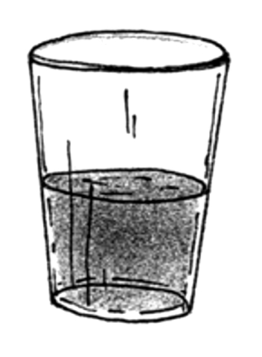 | 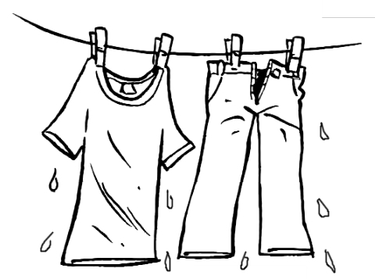 | 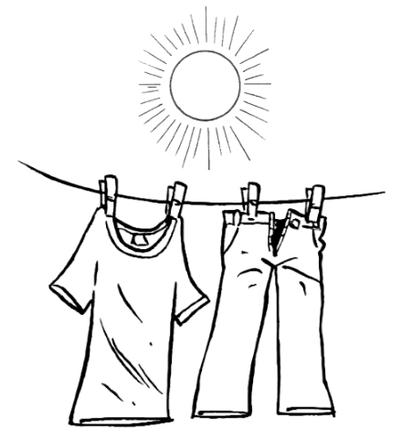
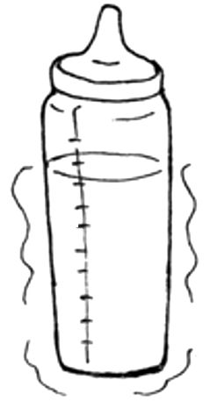 | 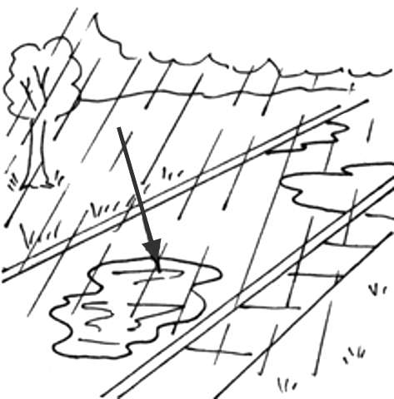 | 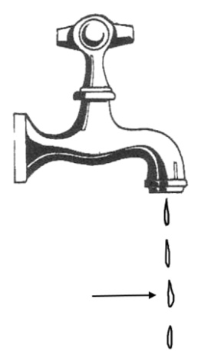
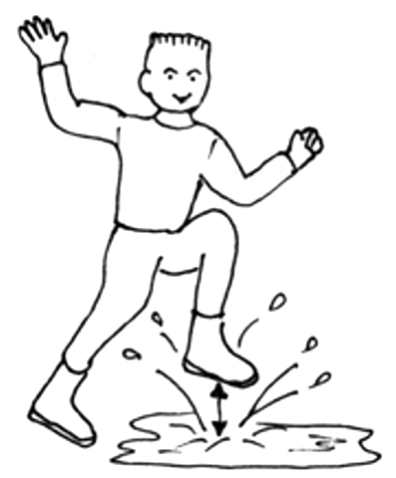 | 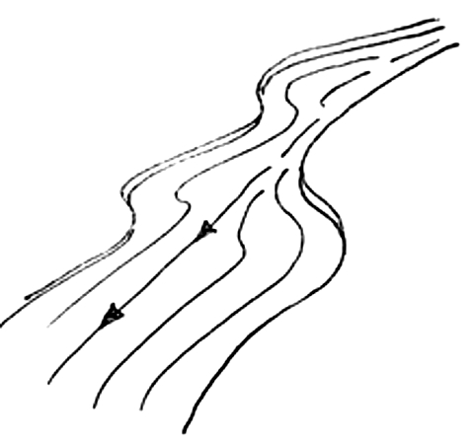 | 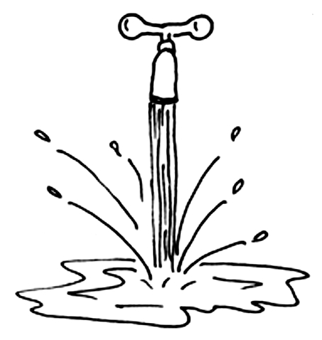
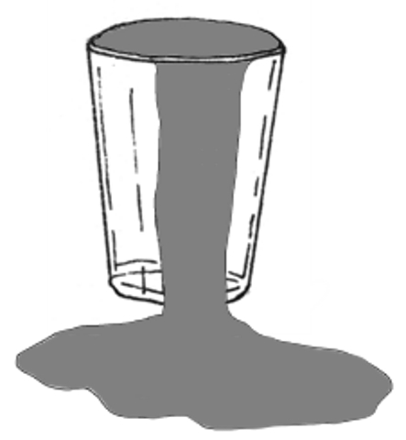

trocken | nass | halbleer  halbvoll
es tropft | die Pfütze | warm
das Wasser läuft | es fließt | es spritzt
 |  | es läuft über
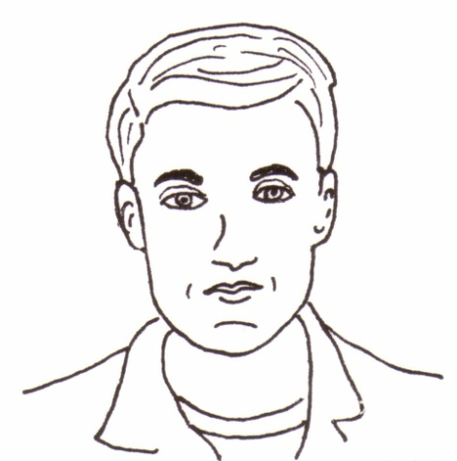 | 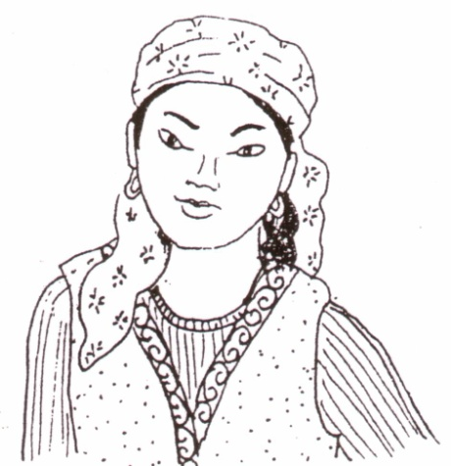 | 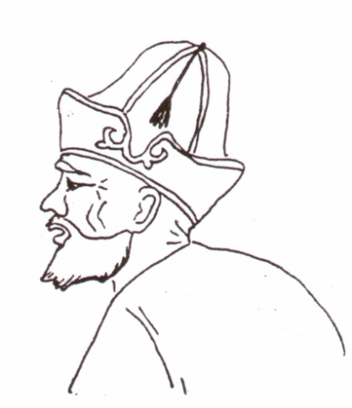
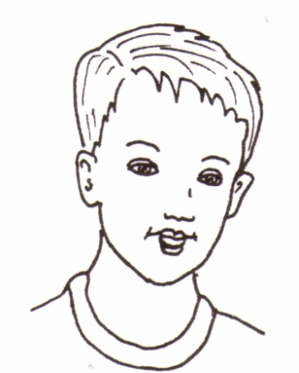 | 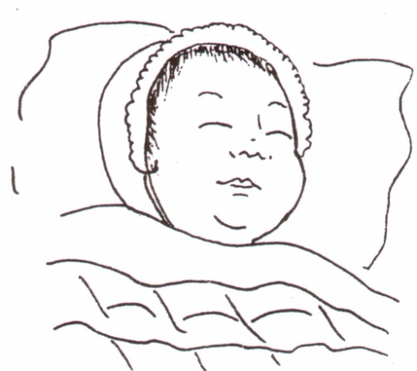 | 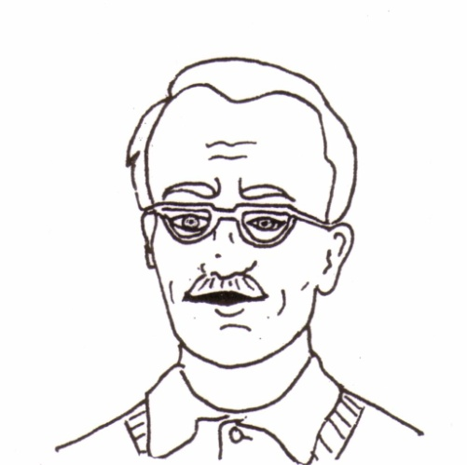
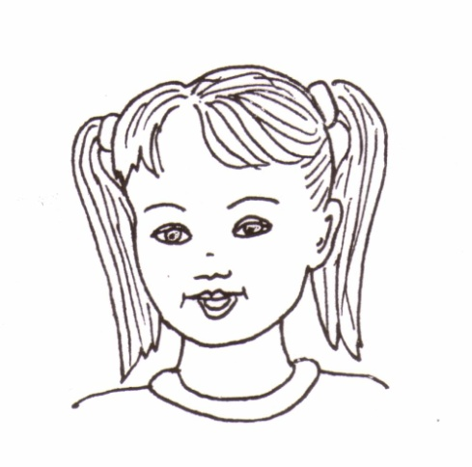 | 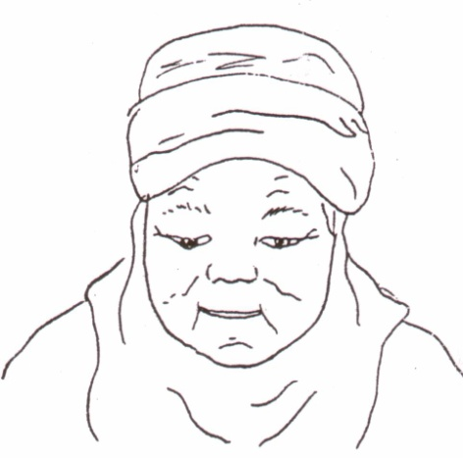 | 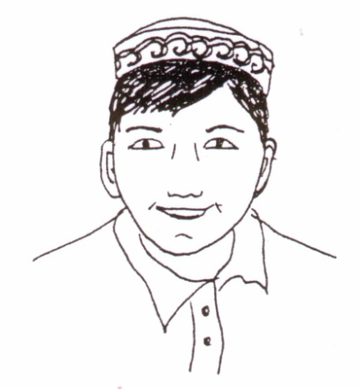
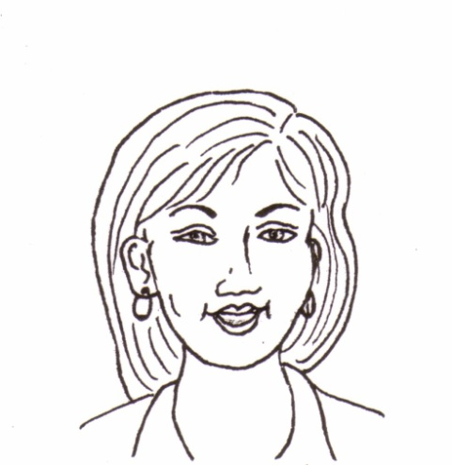 | 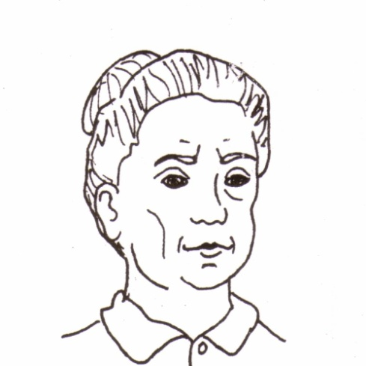 | 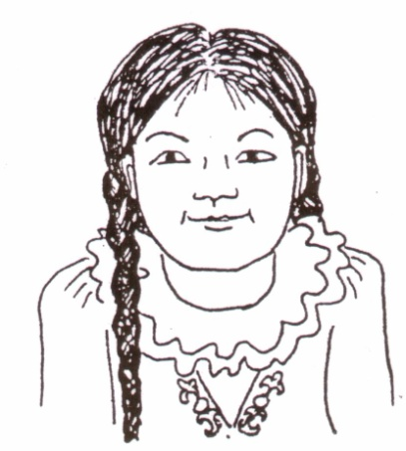
Bilder für das Spiel „Wer ist es?“

Lektion 59
Übung |  | Beschreibung |  | Benötigtes Material
Übung 1: Wörter im Zusammenhang mit Flüssigkeiten (Wdh und Sprechübung) |  | Teil 1: Wir wiederholen die Begriffe von L58 (voll, leer, halbvoll, halbleer, usw.)  Teil 2: Die Einzelbilder, Gefäße und Bilder werden auf dem Tisch ausgelegt. Die Lernenden wählen ein Bild aus und machen eine Aussage dazu. Mehrere Durchgänge machen. |  | Bilderbogen von L58  Einzelbilder des Bilderbogens von L58.  Gefäße  Bild von einem Fluss  Zugang zu einem Wasserhahn
Übung 2: Neue Begriffe zum Haus (Schnelles Dutzend) |  | Nach den Regeln des Schnellen Dutzends führen wir die folgenden Begriffe ein:  Das Erdgeschoss/ das Parterre, der erste Stock, der Keller, das Dach, der Kamin, das Hochhaus, das Zimmer, die Decke, die Mauer, der Garten, der Zaun, die Garage, der Fahrradraum / der Veloraum, das Tor, das Treppenhaus, die Ecke, der Aufzug/ der Lift. Diese Liste (und der Bilderbogen) enthält 17 Begriffe – eher zu viel für eine Lektion. Der Sprachpate wählt etwa ein Dutzend Begriffe aus, die für seine Lerngruppe relevant sind. Wir wiederholen die Begriffe Wand, Tür, Fenster, Treppe aus früheren Lektionen.  Aufnehmen.  Idealerweise gehen wir in einem Haus oder Gebäude umher und lernen die Begriffe anhand der „richtigen“ Dinge. Wenn dies nicht möglich ist, muss der Bilderbogen genügen.  Wir reden auch über den 1., 2. Stock usw.  Auf jeden Fall dient der Bilderbogen dem Vertiefen zu Hause. |  | Bilderbogen
Übung 3: hier, dort  (Reaktionsübung) |  | Durch geeignete Aussagen und Gesten führen wir die Begriffe hier und dort ein (bzw. wiederholen sie): Einen Teil der Gegenstände legen wir auf den Tisch, die übrigen etwas weiter weg, z.B. auf einen Stuhl am anderen Ende des Raumes, auf die Fensterbank… Dann macht der Sprachpate Aussagen wie: Der Bleistift ist hier. Das Handy ist dort. Der Kugelschreiber ist hier. Das Buch ist hier. Usw. Zunächst zeigt der Sprachpate jeweils auf die entsprechenden Gegenstände (hier ist auf dem Tisch, dort ist weiter weg). Danach reagieren die Lernenden. Der Sprachpate macht weiter so, bis er sicher ist, dass die Lernenden die Bedeutung von hier und dort erfasst haben.  10-20 Sätze mit hier und dort aufnehmen. |  | Einige kleinere bekannte Gegenstände, die ohne großen Aufwand mitgebracht werden können. Zum Beispiel: Bleistift, Kugelschreiber, Buch, Blatt Papier, Heft, Handy, Handtasche.
Übung 4: Gegenwartsformen von ich lese, ich treffe (Sprechübung) |  | Teil 1 (lesen): Wir wiederholen zuerst die Gegenwartsformen (wie in L58 Ü2). Der Sprachpate macht Aussagen wie: Ich lese das Buch, du liest den Brief, wir lesen das Heft, usw. Wir verwenden auch die „Sie-Form“ (mit Hut). Die Lernenden reagieren, indem sie auf die richtige Person und auf den richtigen Gegenstand zeigen. – Für er/sie und sie Mehrzahl verwenden wir Playmobil-Figuren (ein Mann, eine Frau, eine gemischte Gruppe). Für die Sie-Form verwenden wir die Strichzeichnung einer Person mit Hut.  Dann teilen wir die Gegenstände, die man lesen kann, an die Lernenden aus, jeder erhält einen. Reihum macht nun jeder einen Satz zu seinem Gegenstand und zu einer Person nach seiner Wahl. Der Sprachpate gibt zuerst ein Beispiel. Z.B. Sie lesen ein Buch. Dabei hält er das Buch hoch und zeigt gleichzeitig auf die Playmobil-Gruppe auf dem Tisch. Nach einer Runde werden die Gegenstände neu verteilt. Mehrere Durchgänge machen, damit jeder mehrmals dran kommt.  Teil 2 (treffen): Wir wiederholen die Gegenwartsformen (wie in L58 Ü2). Der Sprachpate macht Aussagen wie: Ich treffe einen Mann, du triffst ein Kind, wir treffen das Kind, die Frau trifft das Kind, sie trifft den Hund, Sie treffen den Arzt, der Mann trifft das Pferd, wir treffen Ahmed, ihr trefft Fatima (Namen von Personen in der Lerngruppe verwenden) usw.  Die Lernenden zeigen jeweils auf die richtige Person, die richtige Playmobilfigur oder das richtige Tierbild.  Dann teilen wir Playmobilfiguren und Tierbilder aus. Reihum macht nun jeder einen Satz zu seinem Bild. Der Sprachpate macht zuerst ein Beispiel. |  | Für Teil 1: Einige Gegenstände, die man lesen kann (Buch, Heft, Brief, Formular, bedrucktes Blatt…). Bei einer größeren Lerngruppe in mehrfacher Ausführung.  Playmobil  Eine einfache Strichzeichnung von einer Person mit Hut.  Für Teil 2: Playmobil.  Einzelbilder von Tieren (L11)  Strichzeichnung von Person mit Hut.
Übung 5: Zusammengesetzte Wörter |  | Wir schauen gemeinsam eine Reihe von zusammengesetzten Wörtern an und machen deutlich, wie sie aus bereits bekannten Teilen zusammengesetzt sind. Man kann sie also verstehen auch wenn man sie nicht gelernt hat.  Bsp: Küchentisch, Kochherd, Kochlöffel, Sonnenhut, Sonnenbrille, … Die Auswahl wird je nach Umfeld der Lerngruppe anders ausfallen. Mindestens 20 Begriffe anschauen.
Übung 6: Duzen und Siezen (Rollenspiele) |  | Wir spielen einige Rollenspiele durch. Vorschläge: Ein kurzes Gespräch zwischen Mutter / Vater und Kind („du“ – ohne Hut). – In der Schule – die Eltern sprechen mit der Lehrerin/dem Lehrer („Sie“ – mit Hut). In der Apotheke, z.B.: Guten Tag, haben Sie etwas gegen Kopfschmerzen? Usw. („Sie“ – mit Hut),– Entschuldigen Sie, wo ist der Bahnhof? („Sie“ – mit Hut). Oder auch andere Themen, die für die Lerngruppe gerade relevant sind.  Der Sprachpate achtet darauf (entsprechend der Fähigkeiten der Lernenden), dass sie ganze Sätze machen, nicht mehr nur Bahnhof bitte. |  | 2 Hüte.
 | 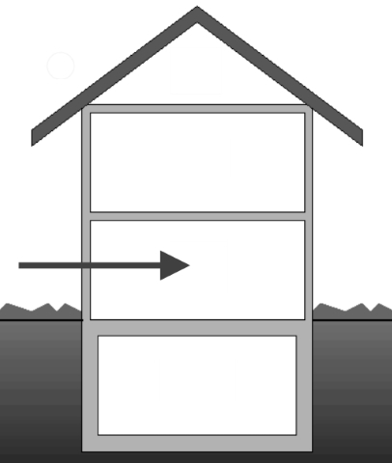 |  | 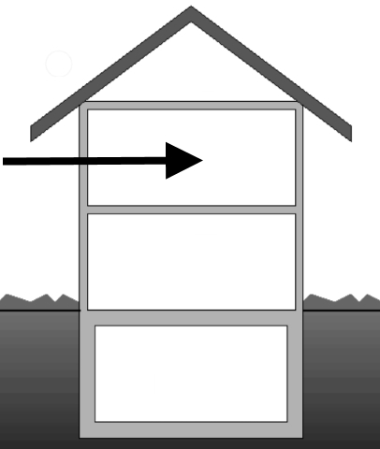 |  | 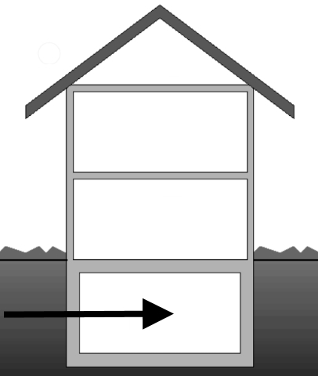
 | 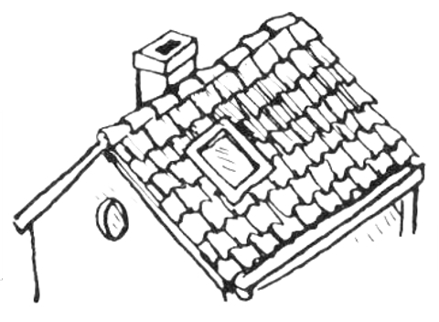 |  | 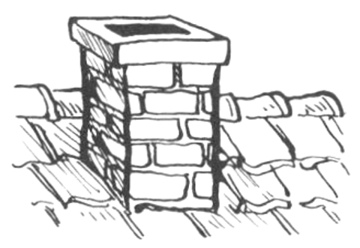 |  | 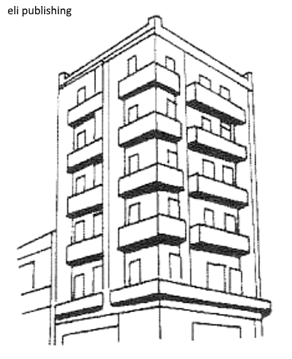
 | 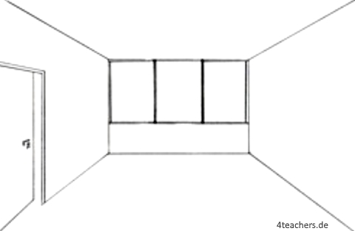 |  | 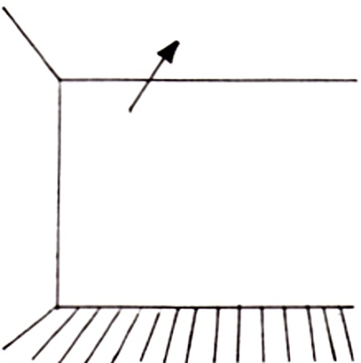 |  | 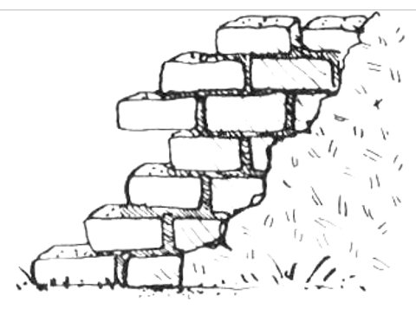
 | 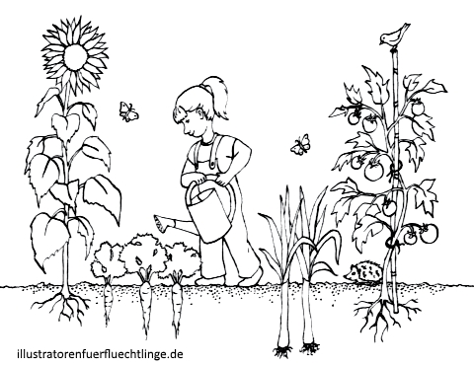 |  | 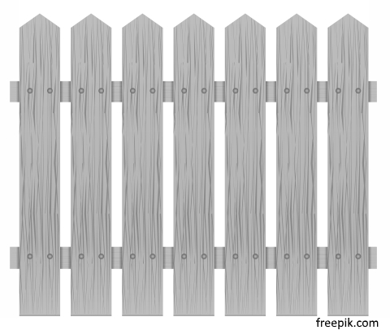 |  | 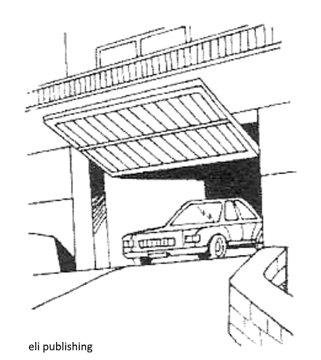

der Keller | der erste Stock | D: das Erdgeschoss  CH: das Parterre
das Hochhaus | der Kamin | das Dach
die Mauer | die Decke | das Zimmer
die Garage | der Zaun | der Garten
 | 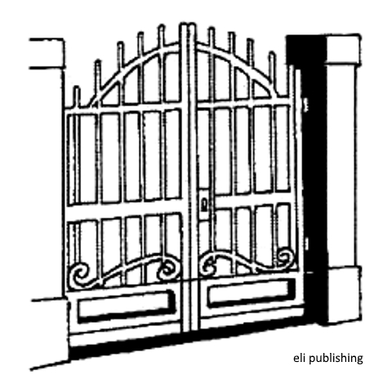 | 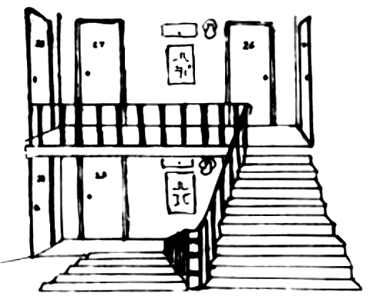
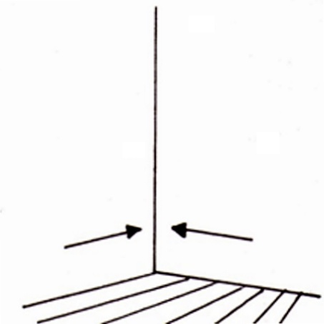 | 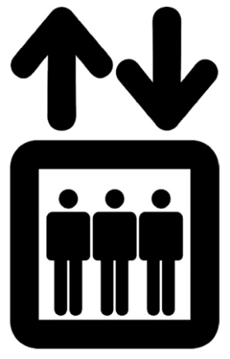
das Treppenhaus | das Tor | D: der Fahrradraum  CH: der Veloraum
 | D: der Aufzug  CH: der Lift | die Ecke

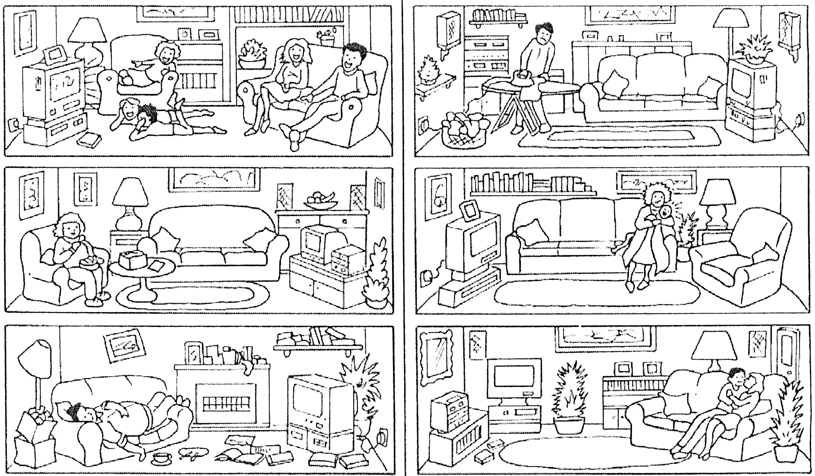

Diese Strichzeichnungen von verschiedenen Wohnzimmern können für eine zusätzliche Sprechübung verwendet werden: Wir betrachten mit der Lerngruppe ein Bild nach dem andern. Die Lernenden beschreiben in einfachen Sätzen, was sie auf dem Bild sehen. Reihum macht jeder einen Satz. Wenn die Ideen ausgehen, kann der Sprachpate durch gezielte Fragen die Runde in Gang halten. Wenn neue Wörter auftauchen, notiert sie der Sprachpate. Zum Schluss beschreibt der Sprachpate das Bild nochmals, in kurzen, einfachen Sätzen. Er achtet dabei darauf, auch die neuen Wörter einzubeziehen, die er notiert hat, und gleichzeitig keine weiteren neuen Wörter zu verwenden. Die Beschreibung des Sprachpaten wird aufgenommen. Diese Beschreib-Übung ist ein Vorgeschmack auf die Phase 2, die nach Lektion 60 in Angriff genommen wird.

Lektion 60
Übung | Beschreibung | Benötigtes Material
Übung 1: hier, dort  (Sprechübung) | Teil 1: Wir legen (wie in L59 Ü3) einen Teil der Gegenstände auf den Tisch, die übrigen etwas weiter weg, z.B. auf einen Stuhl am anderen Ende des Raumes. Dann fragt der Sprachpate: Wo ist der Bleistift? Wo ist das Handy? Die Antwort ist jeweils Hier oder Dort.  Teil 2: Der Sprachpate stellt Fragen zu den Teilen des Hauses, während die Gruppe sich wieder (wie in L59 Ü2) im Haus / Gebäude bewegt. Beispiel: Wo ist das Dach? – Dort. – Wo ist der erste Stock. – Hier. – Wo ist der Keller? – Dort. – Wenn die Begriffe nur mit Hilfe des Bilderbogens eingeführt worden sind, lassen wir Teil 2 weg.  Teil 3: Die Lernenden stellen selber solche Fragen. | Wie L59 Ü3: Einige kleinere bekannte Gegenstände, die ohne großen Aufwand mitgebracht werden können. Zum Beispiel: Bleistift, Kugelschreiber, Buch, Blatt Papier, Heft, Handy, Handtasche.
Übung 2: Formen (Schnelles Dutzend) | Nach den Regeln des Schnellen Dutzends führen wir die folgenden Begriffe ein:  Der Kreis, das Viereck), das Dreieck, rund, viereckig, dreieckig, gerade, krumm, hoch, tief, lang, breit (hoch und lang sind hier Wiederholung).  Die Begriffe rund, viereckig und dreieckig sind nicht separat im Bilderbogen enthalten. Sie müssen im Zusammenhang eingeführt werden: Der Kreis ist rund, der Ball ist rund, die Tasse ist rund, das Dreieck ist dreieckig, der Karton ist viereckig usw.  Aufnehmen. | Pro Person ein Bilderbogen
Übung 3: Formen und Farben  (Reaktionsübung) | Wir teilen Papier und Stifte aus. Der Sprachpate setzt sich so hin, dass die Lernenden sein Blatt nicht sehen können, mit dem Rücken zum Rest der Gruppe, oder er verdeckt sein Blatt mit einer Sichtbarriere.  Er zeichnet nun ein einfaches Bild und beschreibt Schritt für Schritt, was er zeichnet (und in welcher Farbe er es zeichnet, sofern Farbstifte vorhanden sind). Die Lernenden zeichnen, was sie hören. Sie können bei Bedarf auch nachfragen, wenn sie etwas nicht auf Anhieb verstanden haben. Der Sprachpate achtet darauf, nur bekanntes Vokabular zu verwenden, und auch die neuen Begriffe von Übung 2 einzubeziehen. Danach werden die Bilder des Sprachpaten mit denen der Lernenden verglichen.  Siehe Anmerkung. | Pro Person:  ein Blatt Papier und ein Bleistift.  Wenn möglich auch Farbstifte in 3-4 verschiedenen Farben.  Sichtbarriere.
Übung 4: Abschluss-Party planen  (Sprechübung) | Gemeinsames Kochen planen – Was wollen wir kochen? Was brauchen wir dazu? Wer kann was mitbringen? Was müssen wir einkaufen? Wer kauft es ein? Wo kochen wir? Wann treffen wir uns?  Das gemeinsame Essen kann dann in Form einer kleinen Erfolgs-Party zur Feier der Vollendung der Lektionen 1-60 durchgeführt werden.
Übung 5: Erfolgsleiter (Sprechübung) | Teil 1: Die Gegenstände und Bilder werden auf einem Drittel des Tisches ausgelegt. Die Lerngruppe steht im Kreis um den Tisch. Der Reihe nach macht nun jeder eine kurze Aussage zu einem Gegenstand oder Bild nach seiner Wahl. Der Sprachpate beginnt. Beispiele: Ich koche Kartoffeln. Ich lese ein Buch. Ich schlage einen Nagel ein. Usw.  Wenn die Person es verständlich ausgesprochen hat, legt sie den betreffenden Gegenstand oder das Bild ins zweite Drittel. Wir machen weiter, bis jeder mehrmals dran gewesen ist und keine oder nur noch wenige Dinge im ersten Drittel liegen.  Teil 2: Wir befördern nun Bilder und Gegenstände vom zweiten ins dritte Drittel, indem die Lernenden reihum eine etwas komplexere Aussage machen. Der Sprachpate gibt wiederum zuerst ein Beispiel. z.B. Ich nehme den Hammer und schlage den Nagel ein. Ich steige die Treppe hinauf und gehe in den ersten Stock.  Wir fahren fort, bis niemandem mehr etwas in den Sinn kommt oder bis nichts mehr im zweiten Drittel liegt. | 30 – 40 (bei großen Lerngruppen können es auch mehr sein) Gegenstände und Bilder für Begriffe, die in den Lektionen 50-59 eingeführt worden sind.. Bilder von Tätigkeiten nicht vergessen.  Ein großer Tisch, oder Platz auf dem Boden.  Zwei Papierstreifen, Schnüre, Stoffbänder oder dergleichen, um den Tisch oder den Platz in drei Bereiche zu unterteilen.

Anmerkung zu Übung 3: Falls sich Personen in der Lerngruppe befinden, die nicht gewohnt sind, mit Stiften umzugehen, arbeiten die Lernenden jeweils zu zweit – der „Stiftkundige“ zeichnet, die beiden müssen sich aber einigen was wo gezeichnet werden soll. – Es kann übrigens sein, dass auch schriftkundige Lernende nicht in der Lage sind, eine derartige Zeichnung anzufertigen. Zeichnen wird nicht überall auf der Welt gelehrt und gefördert. Sollte dies der Fall sein, dann brechen wir die Übung ab. Wir wollen niemanden bloßstellen.

 |  | 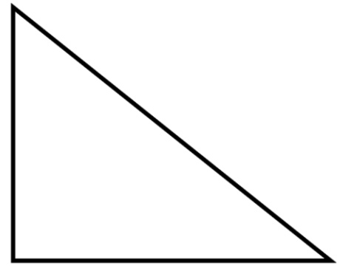
 |  | 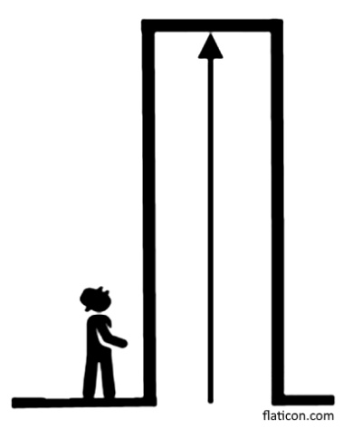
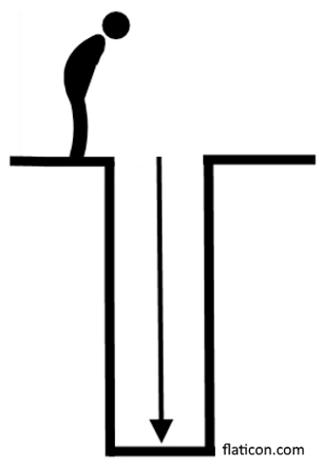 | 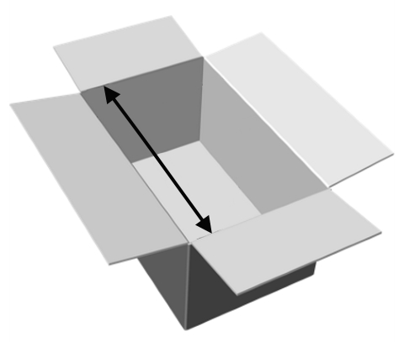 | 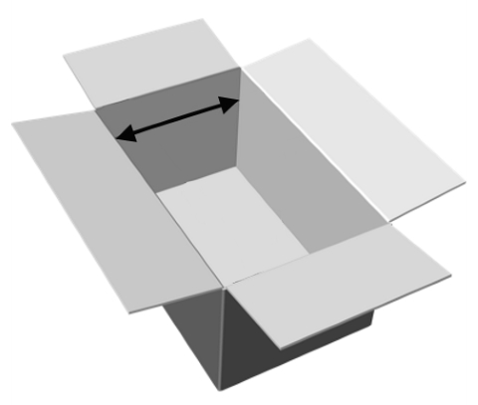
das Dreieck | das Viereck | der Kreis
hoch | krumm | gerade
breit | lang | tief

Wie geht es nach diesen 60 Lektionen weiter?

Herzliche Gratulation an Sprachpaten und Lernende, wenn Sie bis hierher durchgehalten haben. Die Lernenden sind noch keine Könner. Jetzt geht es mit Deutschlernen erst richtig los. Es es ist jetzt aber Zeit, mit anderen Arten von Übungen weiter zu lernen.
Falls die Lerngruppe gemeinsam weiterlernen möchte, schlagen wir folgende Dinge vor:
Arbeit mit Bildergeschichten: Eine Anleitung dazu findet sich unter https://de.wycliffe.ch/service/deutsch-fuer-fluechtlinge/weiterfuehrendes/, unter „Überblick über Phase 2“. Im pdf-Dokument findet sich der Link zu einer Dropbox, wo geeignete Bildergeschichten heruntergeladen werden können. Dort finden sich auch Hinweise auf andere Quellen von Bildergeschichten. Zusätzlich empfehlen wir die Sammlung von Bildergeschichten „Der kleine Herr Jakob“, von Hans-Jürgen Press.
Wir reden weiterhin über „landeskundliche Themen“ , die für die Lerngruppe relevant sind (siehe Hinweis vor der Lektion 56).
Grammatik: Zur Verbesserung der Korrektheit greifen wir bestimmte grammatische Schwierigkeiten heraus und üben sie gezielt. Zum Beispiel zur Vergangenheitsform, zum Dativ, und andere.
Wir planen, solche Übungen auszuarbeiten und auf der Deutschen und Schweizer Wycliffe-Webseite zur Verfügung zu stellen.

